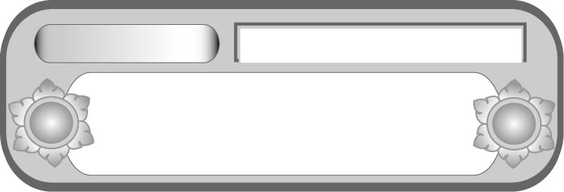
หน่วยการเรียนรู้ที่ ๑๒
ฟัง ดู รู้สนทนา...ภาษาสื่อสาร

แผนการจัดการเรียนรู้ที่ ๔ ข่าววันนี้...ฉันมีความคิดเห็น

เรื่องที่ ๑ การพูดแสดงความรู้ ความคิดเห็น และความรู้สึก
จากเรื่องที่ฟังและดู
ชั้นประถมศึกษาปีที่ ๕ เวลา ๑ ชั่วโมง


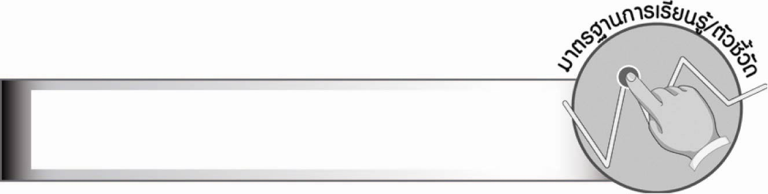
มาตรฐานการเรียนรู้/ตัวชี้วัด

มาตรฐานการเรียนรู้
มาตรฐาน ท ๓.๑ สามารถเลือกฟังและดูอย่างมีวิจารณญาณ และพูดแสดงความรู้ ความคิด
และความรู้สึกในโอกาสต่าง ๆ อย่างมีวิจารณญาณและสร้างสรรค์
ตัวชี้วัด
ท ๓.๑ ป. ๕/๑ พูดแสดงความรู้ ความคิดเห็น และความรู้สึกจากเรื่องที่ฟังและดู
ท ๓.๑ ป. ๕/๕ มีมารยาทในการฟัง การดู และการพูด


จุดประสงค์การเรียนรู้สู่ตัวชี้วัด

๑. สรุปหลักการพูดแสดงความรู้ ความคิดเห็น และความรู้สึกจากเรื่องที่ฟังและดู (K)
๒. พูดแสดงความรู้ ความคิดเห็น และความรู้สึกจากข่าว (P)
๓. เห็นความสำคัญของการพูดแสดงความรู้ ความคิดเห็น และความรู้สึกเกี่ยวกับข่าวเหตุการณ์
ในชีวิตประจำวัน (A)


สาระสำคัญ

การพูดแสดงความรู้ ความคิดเห็น และความรู้สึกต้องพิจารณาอย่างรอบคอบและมีเหตุผล
เพื่อไม่ให้ขัดแย้งกับผู้อื่น

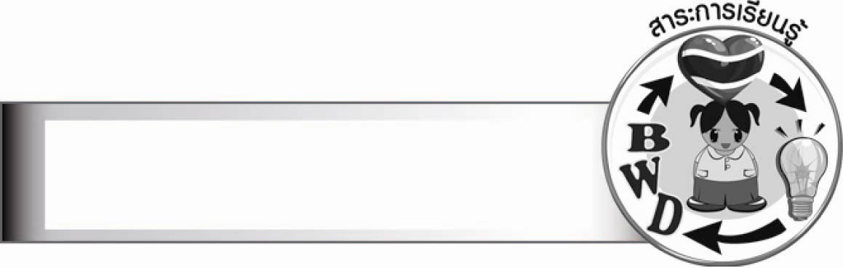
สาระการเรียนรู้

การพูดแสดงความรู้ ความคิดเห็น และความรู้สึกจากเรื่องที่ฟังและดู


สมรรถนะสำคัญของผู้เรียน

๑. ความสามารถในการสื่อสาร
- ทักษะการอ่าน
- ทักษะการเขียน
- ทักษะการฟัง การดู และการพูด
๒. ความสามารถในการคิด
- การให้เหตุผล
- การวิเคราะห์
- การสังเคราะห์
- การประยุกต์/การปรับปรุง
- การสรุปความรู้
- การประเมินค่า
๓. ความสามารถในการแก้ปัญหา
๔. ความสามารถในการใช้ทักษะชีวิต


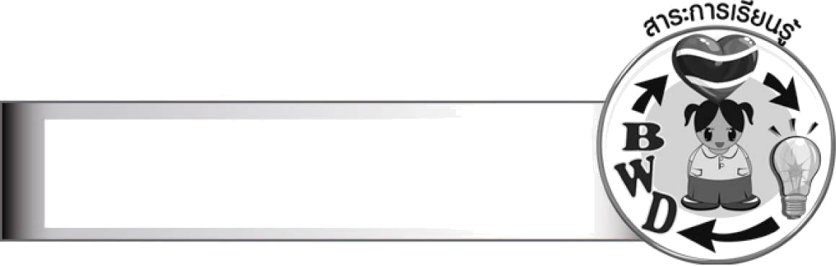
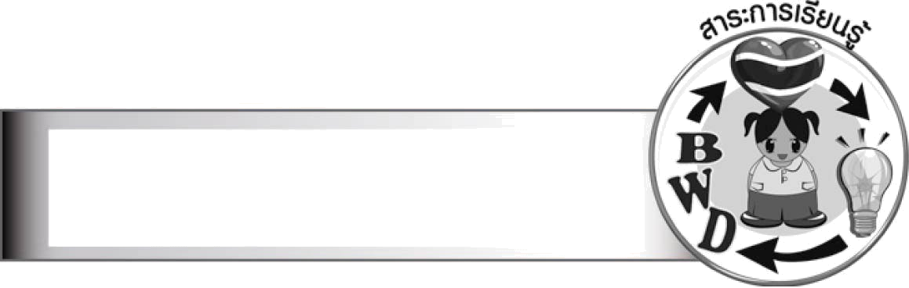
คุณลักษณะอันพึงประสงค์

ใฝ่เรียนรู้
ตัวชี้วัดที่ ๔.๑ ตั้งใจ เพียรพยายามในการเรียนและเข้าร่วมกิจกรรมการเรียนรู้
มุ่งมั่นในการทำงาน
ตัวชี้วัดที่ ๖.๑ ตั้งใจและรับผิดชอบในการปฏิบัติหน้าที่การงาน
ตัวชี้วัดที่ ๖.๒ ทำงานด้วยความเพียรพยายามและอดทนเพื่อให้งานสำเร็จตามเป้าหมาย
รักความเป็นไทย
ตัวชี้วัดที่ ๗.๒ เห็นคุณค่าและใช้ภาษาไทยในการสื่อสารได้อย่างถูกต้องเหมาะสม


ชิ้นงานหรือภาระงาน (หลักฐาน ร่องรอยแสดงความรู้)

ชิ้นงาน เรื่อง การเขียนร่างคำพูดแสดงความรู้ ความคิดเห็น และความรู้สึก


คำถามท้าทาย

เรื่องใดที่ควรระมัดระวังในการพูดแสดงความคิดเห็นมากที่สุด


การจัดกิจกรรมการเรียนรู้

๑. ให้นักเรียนร่วมกิจกรรม “คิดก่อนพูด” เพื่อฝึกการแสดงความคิดเห็นร่วมกัน และเลือกใช้คำพูดให้เหมาะกับกาลเทศะและบุคคล
วิธีการดำเนินกิจกรรม
- แบ่งนักเรียนเป็นกลุ่มย่อย กลุ่มละ ๔ - ๖ คน
- ครูเสนอปัญหาต่าง ๆ ที่นักเรียนพบอยู่ทั่ว ๆไป ให้นักเรียนช่วยกันคิดหาทางแก้ไข โดยวิธีละมุนละม่อม ตัวอย่างปัญหา
๐ จะทำอย่างไรที่จะให้เพื่อนรู้ว่า เขาขอยืมเงินเราไปแล้วลืมใช้คืน
๐ จะทำอย่างไรที่จะบอกให้เพื่อนรู้ว่า เขาลืมรูดซิปกางเกงโดยไม่ให้เขารู้สึกอาย
๐ จะทำอย่างไรที่จะบอกให้เพื่อนรู้ว่า เขามีเศษอาหารติดฟันโดยไม่ให้เขาอาย
๐ จะทำอย่างไรที่จะทำให้เพื่อนรู้ว่า เขาไม่ควรใส่เสื้อสีแดง เพราะเขามีผิวคล้ำ
- ให้นักเรียนจับฉลากเลือกปัญหาดังกล่าว โดยจัดปัญหาให้นักเรียน ๒ กลุ่มต่อ ๑ ปัญหา
หลังจากนั้นให้แต่ละกลุ่มไปคิดร่วมกัน แล้วนำผลมารายงานแลกเปลี่ยนกันในเวลา ๑๐ นาที
๒. ครูยกตัวอย่างข่าวเหตุการณ์ในชีวิตประจำวัน โดยครูพูดแสดงความคิดเห็นเกี่ยวกับ
ข่าวเหตุการณ์นั้นร่วมกับนักเรียน
๓. ให้นักเรียนร่วมกันเล่าข่าวที่กำลังเป็นที่สนใจขณะนั้น
๔. ให้นักเรียนทำชิ้นงานที่ ๑๖ เรื่อง การเขียนร่างคำพูดแสดงความรู้ ความคิดเห็น และความรู้สึก
๕. ให้นักเรียนออกมาพูดแสดงความรู้ ความคิดเห็น และความรู้สึกหน้าชั้นเรียนทีละคน โดยมีครูคอยเพิ่มเติมให้สมบูรณ์ยิ่งขึ้น

๖. ให้นักเรียนและครูร่วมกันสรุปความรู้ ดังนี้
๏ การพูดแสดงความรู้ ความคิดเห็น และความรู้สึกต้องพิจารณาอย่างรอบคอบและมีเหตุผล เพื่อไม่ให้ขัดแย้งกับผู้อื่น
๗. ให้นักเรียนร่วมกันแสดงความคิดเห็น โดยครูใช้คำถามท้าทาย ดังนี้
๏ เรื่องใดที่ควรระมัดระวังในการพูดแสดงความคิดเห็นมากที่สุด


การจัดบรรยากาศเชิงบวก

ให้นักเรียนพูดแสดงความรู้ ความคิดเห็น และความรู้สึกอย่างรอบคอบ และมีเหตุผลตามความคิดของตนเอง ครูคอยให้คำแนะนำและให้กำลังใจ


สื่อการเรียนรู้

- เกมคิดก่อนพูด
- ข่าว


การวัดและประเมินผลการเรียนรู้

๑. วิธีการวัดและประเมินผล
๑.๑ สังเกตพฤติกรรมของนักเรียนในการเข้าร่วมกิจกรรม
๑.๒ สังเกตพฤติกรรมของนักเรียนในการเข้าร่วมกิจกรรมกลุ่ม
๑.๓ ตรวจชิ้นงานที่ ๑๖
๒. เครื่องมือ
๒.๑ แบบสังเกตพฤติกรรมการเข้าร่วมกิจกรรม
๒.๒ แบบสังเกตพฤติกรรมการเข้าร่วมกิจกรรมกลุ่ม
๓. เกณฑ์การประเมิน
๓.๑ การประเมินพฤติกรรมการเข้าร่วมกิจกรรม
ผ่านตั้งแต่ ๒ รายการ ถือว่า ผ่าน
ผ่าน ๑ รายการ ถือว่า ไม่ผ่าน

๓.๒ การประเมินพฤติกรรมการเข้าร่วมกิจกรรมกลุ่ม
คะแนน ๙ - ๑๐ ระดับ ดีมาก
คะแนน ๗ - ๘ ระดับ ดี
คะแนน ๕ - ๖ ระดับ พอใช้
คะแนน ๐ - ๔ ระดับ ควรปรับปรุง


กิจกรรมเสนอแนะ

ให้นักเรียนแบ่งกลุ่มเท่า ๆ กัน ครูแจกแผ่นข่าวเหตุการณ์อย่างหลากหลายจากหนังสือพิมพ์ที่ครูเตรียมมาแจกกลุ่มละ ๑ ข่าว ให้นักเรียนร่วมกันพูดแสดงความรู้ ความคิดเห็น และความรู้สึก

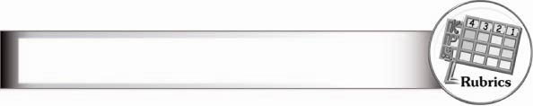
การประเมินชิ้นงานนี้ ให้ผู้สอนพิจารณาจากเกณฑ์การประเมินผลตามสภาพจริง (Rubrics)
การประเมินผลตามสภาพจริง (Rubrics)
เรื่อง การพูดแสดงความรู้ ความคิดเห็น และความรู้สึก
ระดับคะแนน  เกณฑ์การประเมิน | ๔ | ๓ | ๒ | ๑
การพูดแสดงความรู้  ความคิดเห็น  และความรู้สึก | พูดแสดงความรู้  ความคิดเห็น  และความรู้สึก  ได้สัมพันธ์  กับเหตุการณ์  แสดงเหตุผล  และยกตัวอย่าง  ประกอบชัดเจน  ใช้ภาษาถูกต้อง  พูดฉะฉาน  น้ำเสียงน่าฟัง  บุคลิกดี | พูดแสดงความรู้  ความคิดเห็น  และความรู้สึก  ได้สัมพันธ์  กับเหตุการณ์  แสดงเหตุผล  และยกตัวอย่าง  ประกอบชัดเจน  ใช้ภาษาถูกต้อง  พูดฉะฉาน | พูดแสดงความรู้  ความคิดเห็น  และความรู้สึก  ได้สัมพันธ์  กับเหตุการณ์  แสดงเหตุผล  และยกตัวอย่าง  ประกอบชัดเจน | พูดแสดงความรู้  ความคิดเห็น  และความรู้สึก  ได้สัมพันธ์  กับเหตุการณ์  แสดงเหตุผล  และยกตัวอย่าง  ประกอบบ้าง  เล็กน้อย


ข้อเสนอแนะของผู้บริหารสถานศึกษา

________________________________________________________________________________
________________________________________________________________________________
________________________________________________________________________________
________________________________________________________________________________
________________________________________________________________________________
________________________________________________________________________________
________________________________________________________________________________
________________________________________________________________________________
________________________________________________________________________________
________________________________________________________________________________
________________________________________________________________________________
________________________________________________________________________________
________________________________________________________________________________
________________________________________________________________________________
________________________________________________________________________________
________________________________________________________________________________
________________________________________________________________________________
________________________________________________________________________________
________________________________________________________________________________
________________________________________________________________________________
________________________________________________________________________________
________________________________________________________________________________
________________________________________________________________________________
________________________________________________________________________________
________________________________________________________________________________

ลงชื่อ________________________ (ผู้บริหารสถานศึกษา)
(_______________________)
_______/________/_______


บันทึกหลังการสอน

ผลการจัดการเรียนการสอน

_______________________________________________________________________________
_______________________________________________________________________________
_______________________________________________________________________________
_______________________________________________________________________________
_______________________________________________________________________________
_______________________________________________________________________________

ปัญหา/อุปสรรค

_______________________________________________________________________________
_______________________________________________________________________________
_______________________________________________________________________________
_______________________________________________________________________________
_______________________________________________________________________________
_______________________________________________________________________________

แนวทางแก้ไข

_______________________________________________________________________________
_______________________________________________________________________________
_______________________________________________________________________________
_______________________________________________________________________________
_______________________________________________________________________________
_______________________________________________________________________________

ลงชื่อ________________________ (ผู้บันทึก)
(________________________)
________/_______/_______

